Reproduktion eines Wahlplakates der KPD von 1930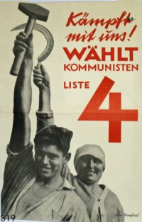
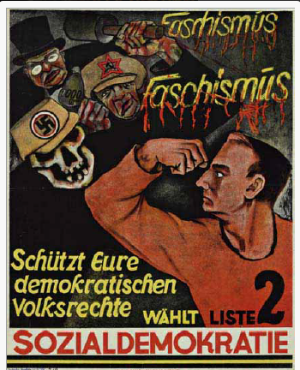SPD, Reichstagswahl 1930
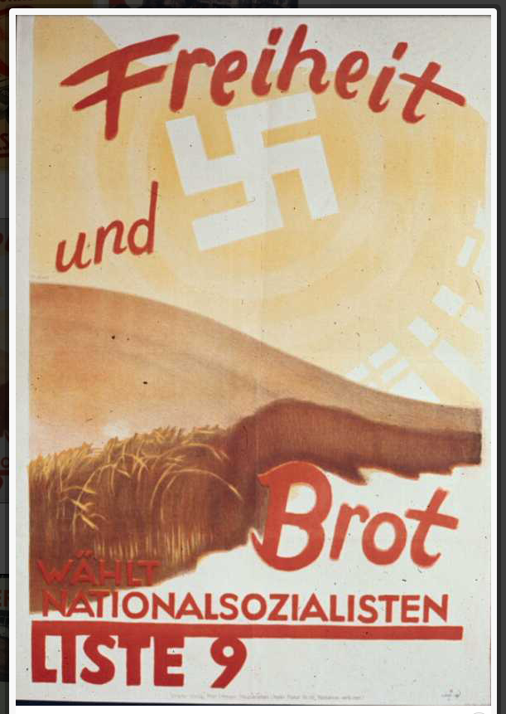 NSDAP (Nationalsozialistische Deutsche Arbeiterpartei = parti nazi), Reichstagswahl 1930

